ФИЛИАЛ ФЕДЕРАЛЬНОГО ГОСУДАРСТВЕННОГО БЮДЖЕТНОГО ОБРАЗОВАТЕЛЬНОГО УЧРЕЖДЕНИЯ ВЫСШЕГО ОБРАЗОВАНИЯ «НАЦИОНАЛЬНЫЙ ИССЛЕДОВАТЕЛЬСКИЙ УНИВЕРСИТЕТ «МЭИ» в городе Смоленске

Кафедра электроники и микропроцессорной техники

ЭЛЕКТРОННЫЕ ПРОМЫШЛЕННЫЕ УСТРОЙСТВА

Отчет по лабораторной работе №5
«Исследование работы регистров»

Группа: ПЭ1-14
Студент: Осипова А.С.
Вариант: № 10
Преподаватель: к.т.н., доц. Троицкий Ю.В.

Смоленск, 2017
Цель работы: Изучение принципов работы параллельных и последовательных (сдвиговых) регистров.
Индивидуальные задания:

Задание 1. Синтез и анализ 4 разрядного параллельного регистра на JK триггерах
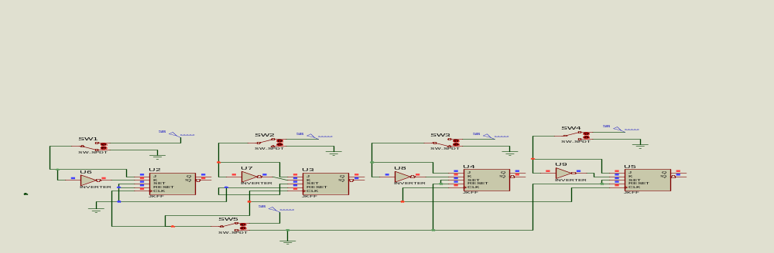
Рисунок 1.

Задание 2. Синтез и анализ 4 разрядного сдвигового регистра на JK триггерах
Месяц:9
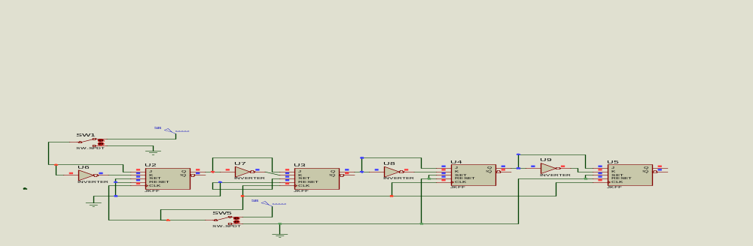
Рисунок 2.
Число: 27
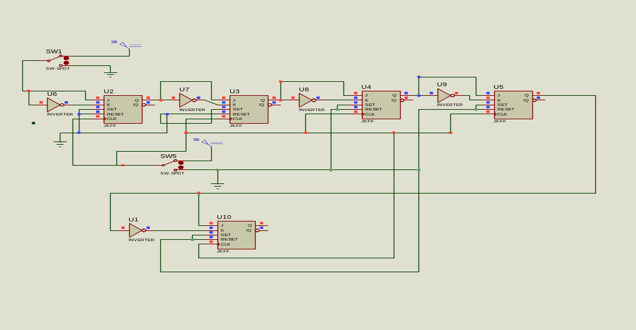
Рисунок 3.
Задание 3. Синтезировать в среде PROTEUS сдвиговый регистр на базе однокристального универсального регистра.
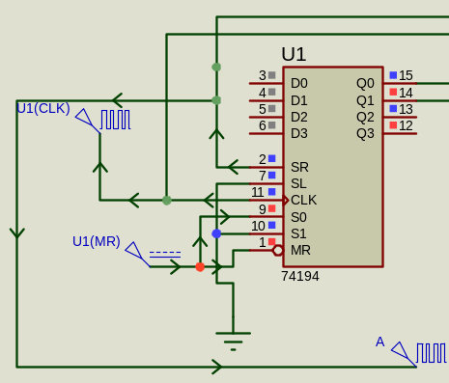
Рисунок 4.

Задание 4 Анализ работы 8 разрядного сдвигового регистра на двух кристаллах
27.09
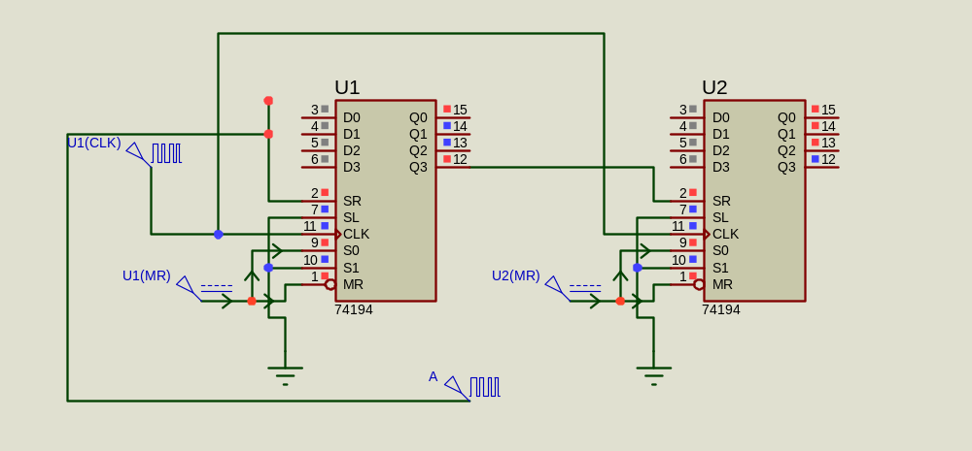
Рисунок 5.
Задание 5 Анализ работы 4 разрядного универсального регистра.
Номер по журналу – 10.
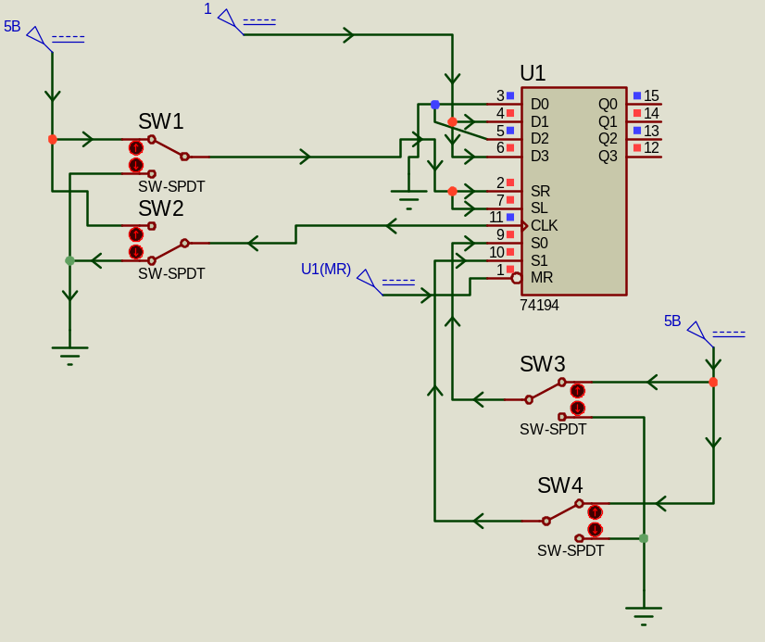
Рисунок 6.
День рождения - 27.
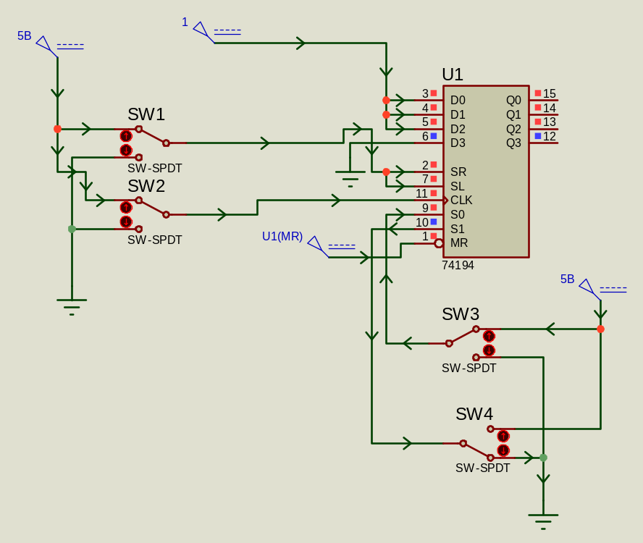
Рисунок 7.

Месяц рождения - 9.
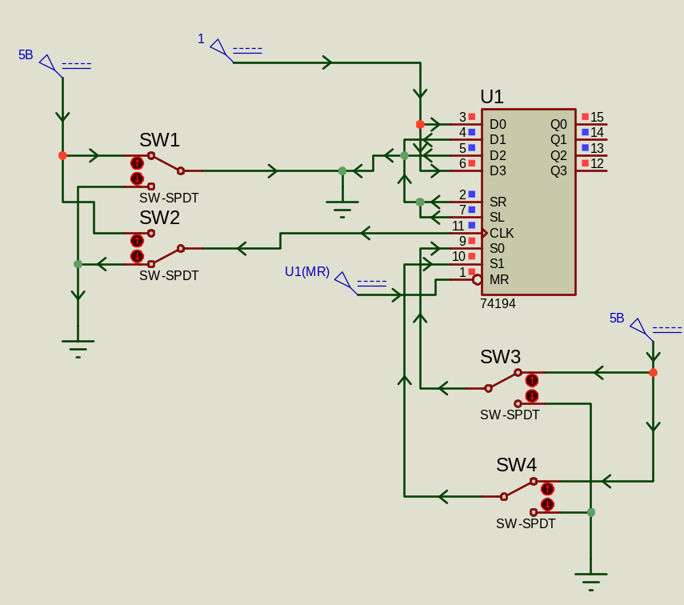
Рисунок 8.

